**Weekly report**

날짜 : 2022-05-26

연구원 : 최윤석

* 수행결과

▶ 논문 초록, 서론작업 완료, 본문 작업 전에 웹 UI 작성중

▶ 연관단어 검색기의 웹 UI 제작을 위해 Flask 관련 공부

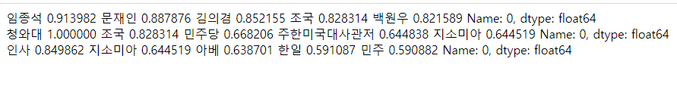

* 수행계획

▶ A survey on Image Data Augmentation for Deep Learning 자료 읽기

▶ Flask를 이용해 연관단어 검색기 웹 UI 완성 (꾸미기 포함)

▶ 한국전자거래학회 제출할 논문작업 마무리

▶ inference 모델이 로컬환경에서 돌아갈 때 발생하는 오류 해결

▶ 오류를 해결하더라도, 10만개의 뉴스데이터를 돌리려면 500시간 이상이 걸릴 것으로 예상, 1만개의 뉴스데이터도 50시간 이상으로 예상됨. 따라서 수행시간의 대부분을 차지하는 inference 코드를 빠르게 돌릴 방법이 없는지 확인

▶ 고유명사와 개체명 인식할 때, 단어에 조사가 붙는 경우가 많은데 (ex: 최윤석은 – NNP – PER) 이를 해결할 방안 찾기

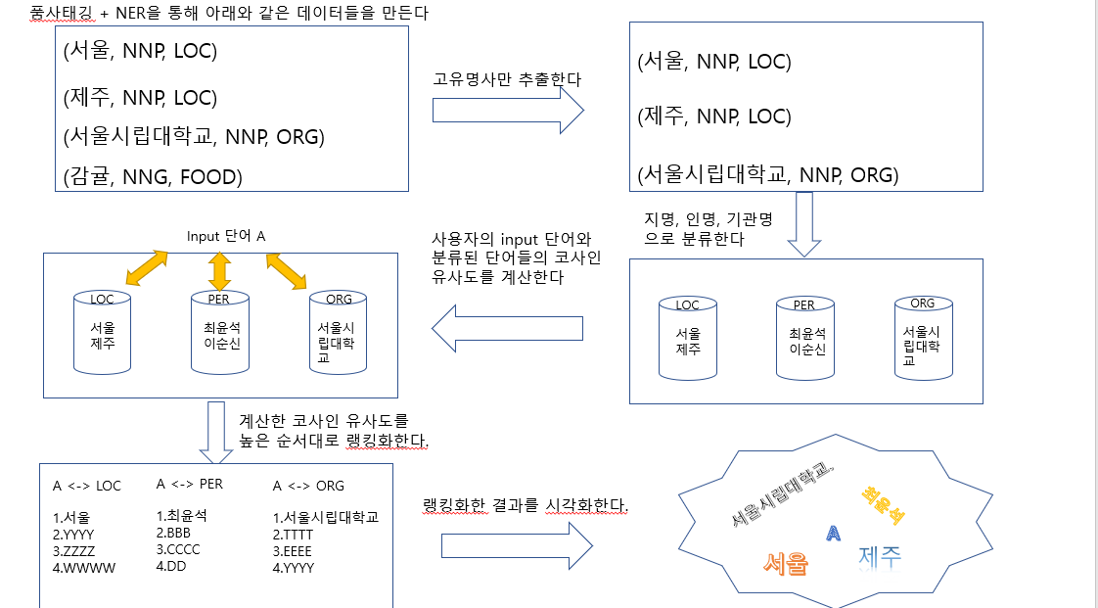

Figure 2. 앞으로의 진행 흐름

* 기타사항

▶ 개체명 , 품사 카테고리별로 나누는 기술적인 방법이 논문에 들어가야 될 것

▶ 논문 작성시 그림이 많이 필요함, 사용자 시나리오도 fig2 처럼 그림 찍어내기.

▶ 웹 UI 연관단어 검색하는 페이지에서 결과 출력하게 조정